**ИМЕЕШЬ ПРАВО НА НАЛОГОВУЮ ЛЬГОТУ? СООБЩИ ОБ ЭТОМ В НАЛОГОВЫЙ ОРГАН**!

Налоговые органы республики рекомендует всем гражданам, имеющим право на налоговые льготы по имущественным налогам и ранее не заявлявшим о них, подать заявление о предоставлении налоговой льготы до 1 апреля 2021 года.

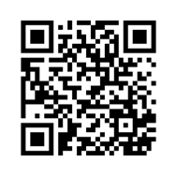

Полный перечень налоговых льгот по имущественным налогам доступен в интернет - сервисе ФНС России: «Справочная информация о ставках и льготах по имущественным налогам» (https://www.nalog.ru/rn02/service/tax/).

Заявление о предоставлении льготы подается по форме, утвержденной приказом ФНС России от 14.11.2017 №ММВ-7-21/897@.

Направить заявление можно любым удобным способом:

- через Личный кабинет налогоплательщика в электронном виде (https://lkfl.nalog.ru/lk/);

- через Портал государственных и муниципальных услуг;

- лично в любой налоговый орган или офис МФЦ;

- почтовым отправлением с описью вложения.

___________